**Министерство образования и науки Российской Федерации**

**Федеральное государственное автономное**

**образовательное учреждение высшего образования**

**«Санкт-Петербургский политехнический университет Петра Великого»**

Институт среднего профессионального образования

**Реферат**

**Задание №6**

**Тема:**

**«Персональные компьютеры»**

**Персональный компьютер**

Выполнил:

студент _з32928/1_гр.

ФИО __Медведев Дмитрий Сергеевич__

Проверил:

Преподаватель: Золотарев Игорь Владимирович

Оценка _______________

Подпись_______________

Санкт-Петербург

2022

**Персональный компьютер**

1.Классификация персональных компьютеров.

Начиная с 1999 года в области персональных компьютеров начинает действовать международный сертификационный стандарт – спецификация PC9&. Он регламентирует принципы классификации персональных компьютеров и оговаривает минимальные и рекомендуемые требования к каждой из категорий. Новый стандарт устанавливает следующие категории персональных компьютеров:

* Массовый ПК (Consumer PC)
* Деловой ПК (Office PC)
* Портативный ПК (Mobile PC)
* Рабочая станция (Workstation PC)
* Развлекательный ПК (Entertainment PC)

Помимо стандарта есть и другие классификации ПК, например:

* Классификация по уровню специализации:
  + Универсальные (для любых задач)
  + Специализированные (для узкого круга задач)
* Классификация по типоразмерам:
  + Настольные (desktop)
  + Портативные (notebook)
  + Карманные (palmtop)

2. Назначение основных компонентов системной (материнской) платы с центральным процессором. Технические характеристики компонентов.

Рассмотрим назначение основных компонентов системной (материнской) платы с описания форм-факторов этих самых плат (рисунок №1 и рисунок №2):

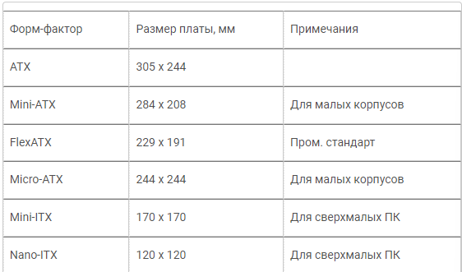

Рисунок №1. Форм-факторы материнских плат

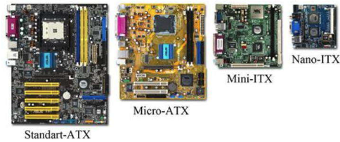

Рисунок №2. Сравнение форм-факторов материнских плат

На рисунке №3 мы можем рассмотреть примерный внешний вид системной (материнской) платы с указанием интересующих нас основных компонентов:

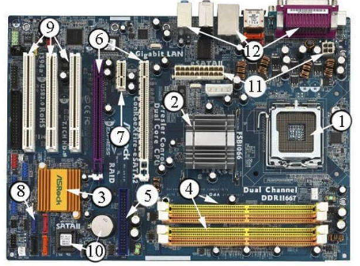

Рисунок №3. Внешний вид материнской платы

1. Процессорное гнездо или «сокет» (1)– это особого вида гнездо, в которое устанавливается центральный процессор компьютера.

Процессор представляет из себя кристалл сверхчистого кремния на котором с помощью сложного, многоступенчатого и сверхточного процесса создано несколько миллионов транзисторов и других схемных элементов, соединённых специальными тонкими проводами с внешними выводами. Он руководит системой, выполняя логические и арифметические операции. От мощности процессора зависит быстродействие компьютера. Двумя компаниями-лидерами по производству процессоров являются Intel и AMD.

Основными параметрами характеристик процессоров являются:

* Тактовая частота
* Частота системной шины
* Кэщ-память
* Количество ядер

1. Чипсет (2 и 3)– основа материнской платы. Он представляет собой одну или несколько микросхем, специально разработанных для обеспечения взаимодействия центрального процессора (ЦПУ) со всеми другими компонентами компьютера. Чипсет определяет, какой процессор может работать на данной материнской плате, тип, организацию и максимальный объём используемой оперативной памяти, сколько и какие внешние устройства можно подключить к компьютеру. Разработкой чипсетов для материнских плат занимаются компании: Intel, NVIDEA, AMD, VIA и SIS. Чаще всего чипсет состоит из двух интегральных микросхем, называемых северным (2) и южным (3) мостами. В процессе эволюции компьютерной схемотехники разработчики пришли к следующей структуре: процессор, затем идёт связующее звено или «мост», обеспечивающий работу процессора с оперативной памятью (RAM) и каналом PCIe – «Северный мост» (2), а дальше блок контроллеров интерфейсов дисковых систем, последовательных и параллельных портов, PCI-шины, USB, FireWire – «Южный мост» (3).
2. Разъёмы для подключения модулей оперативной памяти (4). В результате развития компьютерной схемотехники появилось несколько типов оперативной памяти RAM, а именно: DDR1, DDR2, DDR3, DDR4 – чем больше цифра окончание, тем более продуктивной является память. Каждая из них имеет свой разъём для подключения, а соответственно каждая материнская плата рассчитана на поддержку только одного её типа. На рисунке №4 приведена таблица с примерами характеристик плат оперативной памяти DDR1, DDR2 и DDR3:

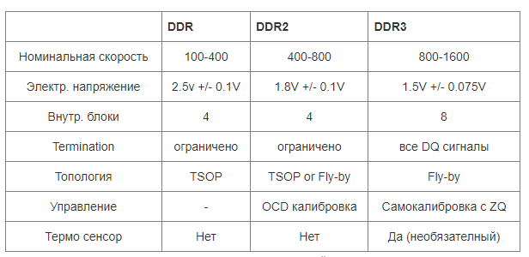

Рисунок №4. Таблицы характеристик DDR1, DDR2, DDR3

1. Разъём (5) для подключения жёстких дисков, CD и DVD приводов по параллельному интерфейсу.
2. Два разъёма PCI Express (PCIe) 16x – их основное назначение это установка и подключение графических видеокарт. По сути своей видеокарта – это устройство, преобразующее графический образ, хранящийся как содержимое памяти компьютера (или самой видеокарты), в форму, пригодную для дальнейшего вывода на экран монитора. К характеристикам видеокарт обычно относят:
   1. Объём видеопамяти видеокарты
   2. Тип памяти
   3. Тип охлаждения
   4. Габариты и вес
   5. Рекомендуемая мощность блока питания
3. Разъём PCIe x1 (7) – гнездо, через которое подключаются Wi-Fi, WiMax адаптеры, GSM, GPS модули, твердотельные накопители, контроллеры для портов USB и COM, индикаторные светодиоды, адаптеры для симкарт GSM и WCDMA.
4. Разъём (8) для подключения жёстких дисков SATA. Существуют три типа SATA интерфейсов: SATA, SATA2, SATA3. Все они обратно совместимы и различаются скоростью передачи данных:

* SATA = до 150 МБ/с
* SATA2 = до 300 МБ/с
* SATA3 = до 600 МБ/с

1. Три разъёма PCI (9) – шины ввода – вывода для подключения периферийных устройств к материнской плате. PCI – уже достаточно устаревший вид разъёма который использовался для тех же подключений что и разъёмы PCIe разных видов: то есть видеокарты, тв-тюнеры и другое доп. оборудование.
2. Микросхема BIOS с аккумулятором (10) – она содержит в себе программу самотестирования POST (Power Of Self Testing). Она начинает выполняться сразу после включения компьютера. Производится тестирование наличия и исправности контроллеров жёстких дисков, гибких дисков, видеоадаптера, памяти и остальных физических устройств и компонентов материнской платы.
3. Разъём для подключения блока питания (11). Он нужен для того, чтобы подавать электропитание на все работающие узлы материнской платы.
4. Разъёмы задней стенки (12) материнской платы. Туда входят гнёзда LPT (параллельный порт принтера), USB (универсальный последовательны порт, S/PDIF (интерфейс для подключения аудиоаппаратуры), COM (порт подключения модема или мыши) и другие.

3. Принципы работы и определения некоторых понятий.

Далее мы рассмотрим некоторые виды устройств персонального компьютера:

* Монитор компьютера – устройство оперативной визуальной связи пользователя с управляющим устройством и отображением данных, передаваемых с клавиатуры, мыши или центрального процессора. Принципиальное отличие от телевизора заключается в отсутствии встроенного тюнера, предназначенного для приёма высокочастотных сигналов эфирного (наземного) телевещания и декодера сигналов изображения. Современный монитор состоит из экрана (дисплея), блока питания, плат управления и корпуса. Информация для отображения на мониторе поступает с электронного устройства, формирующего видеосигнал – графической видеокарты компьютера. Принцип работы ЖК монитора компьютера основан на свойстве жидких кристаллов изменять (поворачивать) плоскость поляризации проходящего через них света пропорционально приложенному к ним напряжению. Если на пути поляризованного света, прошедшего через жидкие кристаллы, поставить поляризационный светофильтр (поляризатор), то, изменяя величину приложенного к жидким кристаллам напряжения, можно управлять количеством света, пропускаемого поляризационным светофильтром. Если угол между плоскостями поляризации прошедшего сквозь жидкие кристаллы света и светофильтра составляет 0 градусов, то свет будет проходить сквозь поляризатор без потерь (максимальная прозрачность), если 90 градусов, то светофильтр будет пропускать минимальное количество света (минимальная прозрачность). Любой ЖК-экран у монитора компьютера, ноутбука, планшета содержит от нескольких сотен тысяч до нескольких миллионов таких ячеек, размером долей миллиметра. Они объединены в LCD-матрицу и с их помощью мы можем формировать изображение на поверхности жидкокристаллического экрана (рисунок №5).

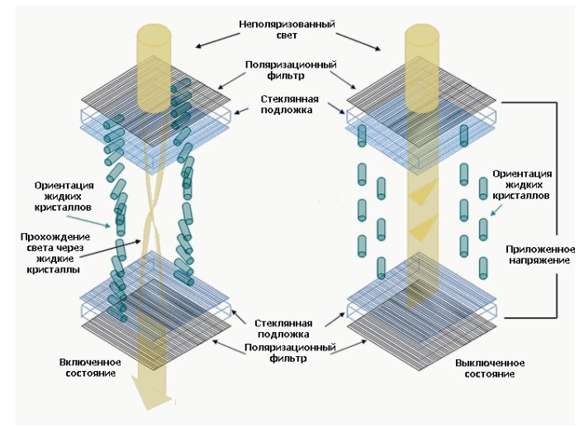

Рисунок №5. Принцип работы LCD(ЖК)-панели

* Видеоадаптер, он же – графическая видеокарта компьютера. Это устройство компьютера, служащее для обработки и выстраивания графической информации. Существует два вида видеоадаптеров дискретные(внешние) видеокарты и внутренние (встроенные в ЦПУ) видеоадаптеры. Дискретные видеокарты обладают большими мощностями и энергопотреблением, по сравнению с видеоадаптерами, встроенными в ЦПУ. Основными компонентами видеокарты являются:
  + Видеопроцессор – он занимается вычислительной работой над проецируемой на наш монитор картинкой и несёт ответственность за 3D графику
  + Видеоконтроллер - создает образ в оперативной памяти видеокарты, обрабатывает полученные данные от ЦП, выполняет работу в части произведения сигналов развертки для монитора
  + Видеопамять – фактически является ОЗУ графического ускорителя. В ней находятся информационные данные образа идущего на дисплей.
  + Цифро-аналоговый преобразователь - работает над модифицированием картинки, которую генерирует видеоконтроллер, а также принимает участие в регулировке цветовой гаммы на экране компьютера
  + Видео-ПЗУ – в нём находится BIOS графической карты. Доступ в него есть только у ЦП
  + Система охлаждения – поддерживает оптимальный уровень температурного показателя графической платы.

Так как же работает видеокарта? ЦПУ вместе определёнными программами отправляет видеоадаптеру данные, необходимые для создания картинки на дисплее. Графическая плата устанавливает верное местонахождение пикселей на мониторе компьютера. Если на этом этапе произойдёт сбой, то изображение может получиться не таким, как должно. Графический ускоритель (видеокарта) направляет данные на экран.

* Звуковая система – это комплекс программно-аппаратных средств, выполняющие следующие функции:
  + Запись звуковых сигналов, поступающих от внешних источников (микрофона, магнитофона) путем преобразования аналогово-звуковых в цифровые
  + Воспроизведение звуковых данных с помощью внешней акустической системы
  + Воспроизведение звуковых компакт дисков
  + Микширование, т. е. смешивание при записи или воспроизведении сигналов от нескольких источников
  + Одновременная запись и воспроизведение звуковых сигналов
  + Обработка звуковых сигналов: объединение, фильтрация и т. д.
  + Обработка звукового сигнала с алгоритмом объемного звучания 3D SOUND
  + Генерирование с помощью синтезатора звучания музыкальных инструментов, а также речи
  + Управление работой внешних электронных музыкальных инструментов через интерфейс MIDI

Конструктивно звуковая система ПК представляет собой звуковые карты и включает в себя: АЦП (аналогово-цифровой преобразователь), ЦАП (цифро-аналоговый преобразователь), цифровой сигнальный процессор, который обрабатывает потоки данных оцифрованных звуков, а также осуществляет синтез звука.

* Внутренний жёсткий диск HDD (Hard Disk Drive) или винчестер – используется для хранения цифрового содержимого и других данных на компьютерах. Каждый компьютер имеет внутренний жёсткий диск. От внешнего жёсткого диска отличается способом подключения и меньшей степенью защищённости от внешнего воздействия физических факторов. Принцип работы жёсткого диска HDD таков: на жёсткий диск подаётся питание, и он начинает свою работу, следуя команде электронного контроллера, двигатель жёсткого диска начинает вращаться, приводя тем самым в движение магнитные диски, которые жёстко прикреплены к его оси. Как только скорость вращения шпинделя достигает значения, достаточного для того, чтобы над поверхностью диска образовался постоянный поток воздуха, который не даст считывающей головке упасть на поверхность накопителя, механизм коромысла начинает двигать считывающие головки, и они зависают над поверхностью диска. При этом расстояние от считывающей головки до магнитного слоя накопителя составляет всего лишь около 10 нанометров, что равно одной миллиардной части метра. Первым делом при включении жесткого диска происходит считывание с накопителя служебной информации (её также называют «нулевой дорожкой»), которая содержит сведения о диске и его состоянии. Если сектора со служебной информацией повреждены, то винчестер не будет работать. Затем начинается непосредственно работа с данными, расположенными на диске. Частицы ферромагнитного материала, которым покрыта поверхность диска, под воздействием магнитной головки условно формируют биты – единицы хранения цифровой информации. Данные на жестком диске распределены по дорожкам, представляющим собой кольцевую область на поверхности одного магнитного диска. Дорожка в свою очередь поделена на одинаковые отрезки, называемые секторами. Таким образом, паря над рабочей поверхностью диска, магнитная головка может посредством изменения магнитного поля осуществлять запись данных строго в определенное место накопителя, а с помощью улавливания магнитного потока происходит считывание информации по секторам.
* Внешний жёсткий диск HDD (Hard Disk Drive) - представляет собой защитный корпус с установленными в него стандартным внутренним накопителем информации HDD (при необходимости подлежит замене) и платой-переходником с микроконтроллером (мост) согласовывающим интерфейсы подключения накопителя и интерфейс подключения внешних устройств компьютера, тем самым позволяя создать внешний переносной (периферийный) накопитель информации на базе внутренних накопителей информации изначально рассчитанных на стационарное использование. На корпусе снаружи кроме разъёма кабеля интерфейса могут быть индикаторы работы, дополнительный разъём для электропитания, кнопки включения/выключения, резервного копирования, а в корпусе иметься вентилятор охлаждения.
* Твердотельный накопитель SSD (Solid-State Drive) - компьютерное энергонезависимое немеханическое запоминающее устройство на основе микросхем памяти, альтернатива жёстким дискам (HDD). Наиболее распространённый вид твердотельных накопителей использует для хранения информации флеш-память типа NAND, однако существуют варианты, в которых накопитель создаётся на базе DRAM-памяти, снабжённой дополнительным источником питания — аккумулятором. Помимо собственно микросхем памяти, подобный накопитель содержит управляющую микросхему — контроллер. В SSD-накопителях за счет отсутствия движущихся частей считывание информации происходит значительно быстрее – после вычисления контроллером адреса нужного блока доступ к данным предоставляется практически моментально.
* Оптические накопители существуют нескольких видов:
  + CD (Compact Disc) - оптический носитель информации в виде пластикового диска с отверстием в центре, процесс записи и считывания информации которого осуществляется при помощи лазера. Данные с диска читаются при помощи лазерного луча с длиной волны 780 нм, излучаемого полупроводниковым лазером. Принцип считывания информации лазером для всех типов носителей заключается в регистрации изменения интенсивности отражённого света. Существуют диски CD-R – для однократной записи и CD-RW – для многократной записи.
  + DVD (Digital Versatile Disc) - оптический носитель информации, выполненный в форме диска, для хранения различной информации в цифровом виде. Имеет такой же размер, как и компакт-диск, но более плотную структуру рабочей поверхности, что позволяет ему за счёт использования лазера с меньшей длиной волны и линзы с большей числовой апертурой иметь больший объём хранимой информации. Информацию на поверхность диска записывают с помощью луча лазера, который наносит на поверхность диска микроскопические дорожки и углубления, несущие цифровой код. Считывают компакт-диски так же лучом лазера. Существуют следующие виды DVD дисков: DVD-R -однократная запись, DVD-RW - многократная запись.
  + Blu-ray - технология Blu-ray (BR) является разновидностью формата оптических носителей (дисков) и используется для хранения видео и аудиофайлов высокой чёткости. Blu-ray диск сделан из тех же материалов, что и обычный DVD диск, однако за счет двухкратного сужения ширины дорожек и шестикратного уменьшения защитного слоя, плотность записи информации на Blu-ray намного выше. Большей плотности записи способствуют также высококачественная двухлинзовая система и технология коротковолнового сине-фиолетового лазера, который может эффективно фокусироваться на точке гораздо меньшего размера, чем обычный красный или инфракрасный лазер. Кроме того, Blu-ray диски отличаются довольно высокой скоростью считывания информации – до 432 Мбит/с.
  + Flash-память - разновидность полупроводниковой технологии электрически перепрограммируемой памяти (EEPROM). Это же слово используется в электронной схемотехнике для обозначения технологически законченных решений постоянных запоминающих устройств в виде микросхем на базе этой полупроводниковой технологии. В быту это словосочетание закрепилось за широким классом твердотельных устройств хранения информации.

1. Основные типы внешних компьютерных портов.

Рассмотрим интерфейсные разъёмы на задней панели системной (материнской) платы (рисунок №6):

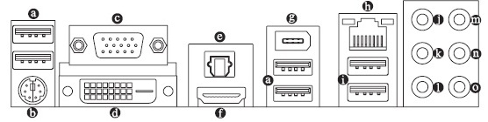

Рисунок №6. Интерфейсные разъёмы задней панели материнской платы

1. Порт USB 2.0/1.1. USB порт поддерживает спецификацию USB 2.0/1.1 и предназначен для подключения клавиатуры, мыши, принтера, флэш-накопителей и др. периферийных устройств с USB-интерфейсом.
2. PS/2 порт клавиатуры или мыши. Этот порт предназначен для подключения мыши и клавиатуры с интерфейсом PS/2.
3. Порт D-Sub. Порт D-Sub совместим с 15-контактными кабелями D-Sub и предназначен для подключения монитора с интерфейсом D-Sub.
4. Порт DVI-D. Порт DVI-D соответствует спецификации DVI-D и предназначен для подключения монитора с интерфейсом DVI-D.
5. Оптический "Выход" цифрового S/PDIF-интерфейса. Разъем предназначен для вывода цифрового аудиосигнала на акустическую систему или внешние устройства обработки аудиоконтента (требуется специальный оптический кабель).
6. Порт HDMI. Интерфейс HDMI (High-Definition Multimedia Interface) предназначен для передачи цифрового аудио/видео без сжатия c поддержкой технологии HDCP. Порт предназначен для подключения устройств с интерфейсом HDMI. Технология HDMI поддерживает максимальное экранное разрешение 1920x1080p, однако актуальное рабочее разрешение будет зависеть от конкретного монитора.
7. Порт IEEE 1394a. Порт IEEE 1394 поддерживает спецификацию IEEE 1394a, предоставляет возможность подключать к ПУ высокоскоростные устройства в режиме hot plug (подключение/отключение устройства к системе без необходимости отключения ПК) и предназначен для подключения периферийных устройств с интерфейсом IEEE 1394.
8. Сетевая розетка RJ-45. Порт сетевого гигабитного LAN-интерфейса (Gigabit Ethernet LAN, пропускная способность до 1 Гбит/с).
9. Порты USB 3.0/2.0. Порты USB 3.0 удовлетворяют требованиям спецификации USB 3.0, обратно совместимы с портами USB 2.0/1.1 и предназначены для подключения клавиатуры, мыши, принтера, флэш-накопителей, а также других периферийных устройств с USB-интерфейсом.
10. Разъемы "Выход" центральной колонки и сабвуфера (mini-Jack оранжевого цвета). Этот разъем предназначен для подключения центральной и низкочастотной (сабвуфер) колонок акустической системы в конфигурации 5.1/7.1.
11. Разъем "Выход" задней пары колонок (mini-Jack черного цвета). Этот разъем предназначен для подключения задней пары колонок акустической системы в конфигурации 7.1.
12. Разъем "Выход" боковой пары колонок (mini-Jack серого цвета). Этот разъем предназначен для подключения боковой пары колонок акустической системы в конфигурации 4/5.1/7.1.
13. Разъем "Линейный вход" (mini-Jack голубого цвета). Один из основных разъемов аудиоподсистемы. Этот разъем предназначен для ввода сигнала от различных аудиоустройств (например, внешний оптический накопитель, MP3-плеер, портативный медиаплеер, и др.).
14. Разъем "Линейный выход" (mini-Jack зеленого цвета). Один из основных разъемов аудиоподсистемы. Этот разъем предназначен для вывода аудиосигнала на стереоколонки или наушники. Этот разъем также используется для подключения фронтальных колонок акустической системы в конфигурации 4/5.1/7.1.
15. Разъем "Микрофонный вход" (mini-Jack розового цвета). Один из основных разъемов аудиоподсистемы. В конфигурации по умолчанию к этому разъему подключается микрофон.

**Используемые источники**

Литературные источники:

1. Технические средства информатизации В.П. Зверева, А.В. Назаров учебник КУРС СПО
2. Технические средства информатизации Е.И. Гребенюк, Н.А. Гребенюк учебник АКАДЕМИЯ СПО

Интернет-источники:

1. https://ru.wikipedia.org/
2. https://www.dns-shop.ru/
3. https://it.ros-kit.ru/
4. https://www.sisprint.ru/
5. https://studfile.net/
6. https://eco-e.ru/
7. https://infotechnica.ru/